Студентам вручили Гран-при и Кубок мэра города Омска
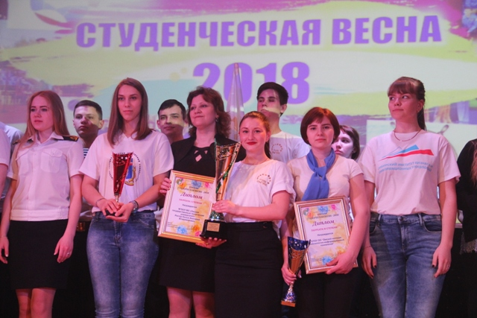
Завершился ХIII городской фестиваль творчества «Студенческая весна», учредителем которого является департамент культуры Омска.(ФОТО)
Гала-концерт состоялся в Студенческом учебном центре ОмГУПС. Ребята из средних и высших учебных учреждений представили самые лучшие номера. Хореография, вокальное искусство, художественное слово – в этих и других номинациях на отборочных турах с 22 по 30 марта они смело фантазировали на тему «Весь мир – театр».
И с каждым годом участники в том или ином виде искусства порой ничем не уступают профессионалам – «Студенческая весна» позволяет реализовать по максимуму творческие способности. А после окончания вуза или колледжа кто-то и не представляет свою жизнь, работая по специальности, без искусства. Как, например, выпускник Омского промышленно-экономического колледжа Александр Дроздов, занимавшийся в ансамбле эстрадного танца «Эдельвейс».
– Он учился в группе операторов по нефтеперерабатывающей промышленности и сейчас работает по специальности, – рассказала руководитель ансамбля эстрадного танца «Эдельвейс» Олеся Шумейко, где занимался Александр. – Несмотря на то, что он давно выпустился из колледжа, мы с ним до сих пор общаемся. Он очень многогранная личность: окончил и курсы программиста. Но без творчества жить не может – поступил на факультет культуры и искусств. Некоторое время назад в молодежном театре «Третий круг» поставил джаз-спектакль «Легенда о пианисте», гармоничной хореографией в котором в Северной столице восхитились Георгий Тараторкин и Светлана Крючкова.
В составе вокальной группы «Ретро» (ОмГТУ) – студенты с первого по четвертый курс – будущие нефтехимики, машиностроители, энергетики. В копилке наград уже есть многочисленные дипломы, Гран-при. Во время выступления они исполнили песню «Жить» на слова И. Матвиенко. И хотя их будущие специальности далеки от музыки, но все же в вокальном плане могут взять нужную высоту. «Талантливый человек – талантлив во всем, стараемся следовать этому девизу. Главное – желать и любить то, что ты делаешь, и относиться к этому с душой», – признались ребята.
Организаторы городского фестиваля «Студенческая весна» уверены: чем более творчески мыслит человек, тем успешнее он в профессии – это доказано во всем мире не одним поколением.
– На этом фестивале я волею судьбы уже не первый год, – рассказал председатель жюри, художественный руководитель ансамбля танца «Иртыш» Александр Беленя. – В творческом и идейном плане – это кладезь, много уникальных номеров. Растет и исполнительский уровень. В этом году тема посвящена театру. С какой нежностью, преданностью, аккуратностью, интригой, мефистофельским заворожительным таинством ребята рассказывали о нем, его внутренней составляющей, с какой чуткостью подходили к этой теме! Когда анализируешь фестиваль, то думаешь, что у нас есть надежда на хорошую творческую составляющую в лице омской молодежи.
После завершения программы Гала-концерта назвали победителей. Обладателем Гран-при и Кубка мэра города Омска среди образовательных учреждений среднего профессионального образования стал Омский промышленно-экономический колледж. Гран-при и Кубок мэра города Омска среди вузов завоевал Омский государственный университет путей сообщения.
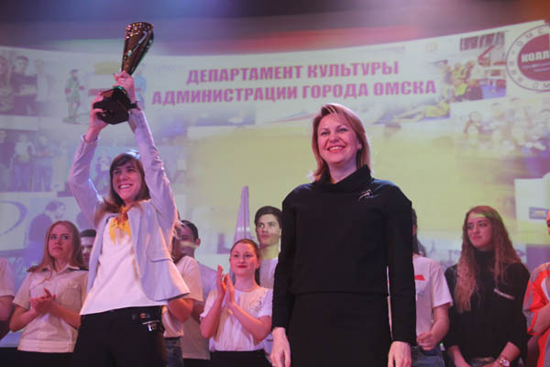Поздравила учреждения образования и вручила главные награды заместитель мэр Омска Елена Шипилова:
– Дорогие студенты и преподаватели! Спасибо всем за сегодняшнее выступление. Очень много прекрасных номеров. Спасибо тем, кто их создавал, отдельная благодарность постановщикам танцев. Многие номера, думаю, еще не раз будут показаны публике. Ребята, то, что вы вышли на профессиональный уровень, это, действительно, очень приятно. Замечательно, что вы занимаетесь творчеством. Надеюсь, что кто-то из вас, возможно, продолжит искать себя в профессии творческой.
Также заместитель мэра подчеркнула, что в конкурсе все же нет проигравших. Слова благодарности прозвучали и от директора департамента культуры Владимира Шалака:
– Дорогие руководители высших и средних специальных учреждений, студенты, члены жюри. Всем огромное спасибо. Несомненно, великолепный праздник. Ребята, несомненно, вы талантливы. Несомненно, востребованы. И фестивалю жить и жить на омской земле. Здоровья всем и творческих успехов!
Призовые места среди образовательных учреждений среднего профессионального образования в номинации «Лучшая творческая программа» распределились следующим образом: I место – Омский колледж профессиональных технологий; II место – Омский региональный многопрофильный колледж; III место – Омский колледж библиотечно-информационных технологий.
Первое место в номинации «Лучшая творческая программа» среди вузов – сразу у двух учреждений образования: Омского государственного технического университета и Омского государственного университета физической культуры и спорта.

